**Изучение реакции трёхкомпонентного сочетания *орто*-замещенных анилинов с альфа-хлоруксусной кислотой и элементарной серой**

***Творогова Ю.И., Волкова Ю.А., Заварзин И.В.***

*Студент, 4 курс бакалавриата*

*ФГБУН Институт органической химии им. Н. Д. Зелинского РАН, Москва, Россия*

*E-mail: yulia.tvorog@mail.com*

Использование элементарной серы в синтезе гетероциклических соединений является динамично развивающимся направлением современной органической химии. Элементарная сера как реагент имеет ряд преимуществ, среди которых низкая токсичность, отсутствие запаха, стабильность, экономическую доступность. Основания, сульфиды, комплексы металлов и предшественники радикалов способны активировать элементарную серу даже в условиях окружающей среды или при низких температурах. При этом гетероциклические системы, получаемые с использованием элементарной серы, обладают широким структурным разнообразием и не ограничиваются серосодержащими молекулами [1].

Ранее нами была предложена реакция трёхкомпонентного сочетания 2,2'-дифенилдиаминов с производными α-хлоруксусной кислотой и элементарной серой, приводящая к бензодиазепинам [2]. В данной работе нами впервые систематически изучена реакционная способность *орто*-замещенных анилинов по отношению к α-хлоруксусной кислоте в присутствии элементарной серы, в результате чего предложен новый метод синтеза 2-тиолзамещенных бензаннелированных 1,3-азолов (Схема 1). Было установлено, что реакция протекает в мягких условиях и не требует использования органических растворителей. Показано, что метод носит общий характер для замещенных бензотиазолов, бензимидазолов и бензоксазолов. Выходы продуктов варьировались в диапазоне 58-82%.

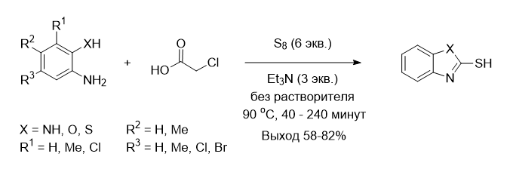

Схема 1. Реакция трёхкомпонентного сочетания *орто*-замещенных анилинов

с α-хлоруксусной кислотой и элементарной серой

**Литература**

1. Nguyen T. B. Recent advances in the synthesis of heterocycles via reactions involving elemental sulfur //Advanced Synthesis & Catalysis. – 2020. – Vol. 362. – №. 17. – P. 3448-3484.
2. Tikhonova, T. A., Lyssenko, K. A., Zavarzin, I. V., Volkova, Y. A. Synthesis of dibenzo [*d,f*][1,3] diazepines via elemental sulfur-mediated cyclocondensation of 2, 2′-biphenyldiamines with 2-chloroacetic acid derivatives //The Journal of Organic Chemistry. – 2019. – Vol. 84. – №. 24. – P. 15817-15826.